Зимний спортивный праздник
«ДРУЖНЫЕ СПОРТСМЕНЫ»
Для детей подготовительной группы.
ЦЕЛЬ:
Укреплять физическое здоровье детей.
ЗАДАЧИ:
1. Повышать интерес к физкультуре и спорту. Знакомить детей с зимними видами спорта (хоккей, снойборд
2. Развивать двигательные умения и навыки детей: быстроту, силу, координацию, выносливость.
3. Воспитывать в детях дружелюбие, стремление к взаимовыручке, умение радоваться успехам других.
4. Создавать положительный эмоциональный настрой у детей, весёлое, бодрое настроение, почувствовать радость движения.

Участвуют подготовительные группы. Оформляется празднично площадка.
Дети выходят на спортивную площадку с плакатами, растяжками и строятся возле центрального входа параллельно друг другу.
Ведущий (в костюме сноубордиста)
Начинаем зимний праздник.
Будут игры будет смех,
И веселье, и забавы
Приготовлены для всех.
Пусть здоровье, радость, силу
Зимний спорт нам принесет!
Ну-ка дружно, детвора,
Крикнем все: «Физкульт-Ура!» (вместе)
Представляю команды, участников нашего праздника. Поприветствуем команды: «Огонь», «Молния». Отлично! - А теперь «Вода» и «Комета».
Звучит музыка, Входит Медведь (Надувная ростовая кукла с символикой РФ)
Медведь: Что за шум? Что за крик? Ой, как вас много! Что это у вас здесь за собрание?
Ведущий: У нас сегодня зимний физкультурный праздник!
Медведь: Машет руками!
Ведущий: Дети, поприветствуем самого обаятельного, самого веселого и самого активного болельщика на нашем празднике – Белого медведя! (Медведь кланяется, делает реверансы и машет участникам)
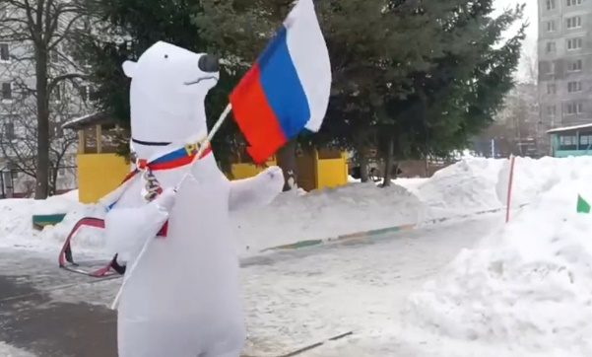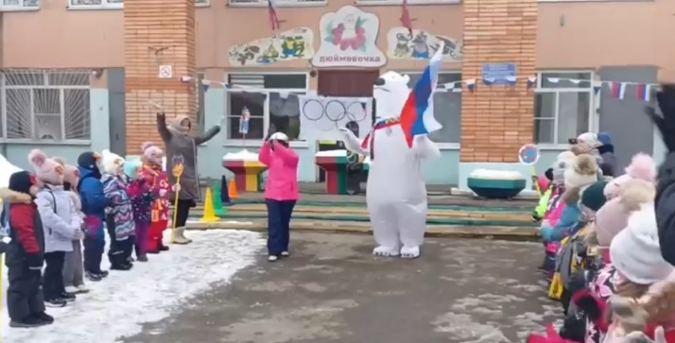
Медведь: Ребята, а давайте с вами дружно поздороваемся?!
-Здравствуйте, девочки! – ЗДРАВСТВУЙТЕ! (девочки хором)
Здравствуйте, мальчики! - ЗДРАВСТВУЙТЕ! (мальчики хором)
А все дружно, а все в раз! – ЗДРАВ-СТВУЙ-ТЕ! (здороваются все вместе)
- Молодцы! Здравствуйте, мои дорогие!
Медведь: Праздник - это очень здорово, а спортивный праздник еще лучше. Мишка, на дворе зима, холодно. Ты знаешь, что можно делать на улице в такое время года?
Медведь: Разводит руками и пытается показать, что не знает.
Ведущий: А вот ребята сейчас тебе и покажут, что зимой дети на улице делают.
ОРУ: под музыку «Зимняя зарядка» - Анималики
(После разминки дети строятся по своим группам)
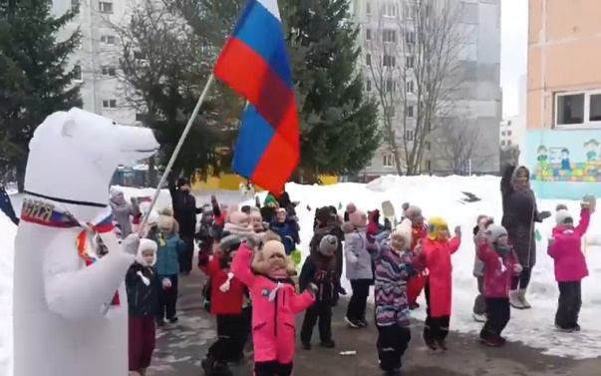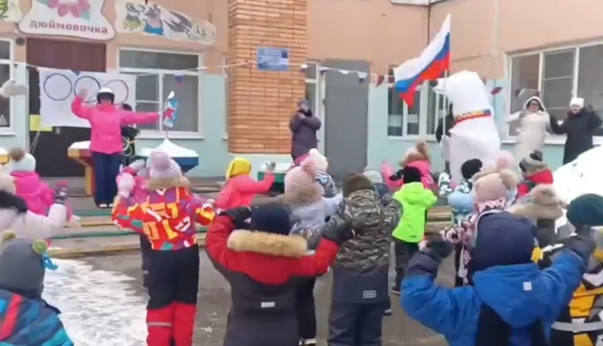

Ведущий: Итак, все собрались, все здоровы?
Бегать и играть готовы?
Ну тогда соберись,
Не зевай и не ленись!
Прежде чем мы начнем наши соревнования, Я предлагаю команды: «Огонь» и «Молния» занять линию старта. А команды: «Вода» и «Комета» встать на место болельщиков. (Дети делятся на команды, строятся на линии старта, а медведь на другой стороне площадки)
1 эстафета «Эх, тройка!» (бегут вокруг медведя)
Дети встают тройками держась за обручи (1-2-3). Медведь на противоположной стороне. По сигналу «По-о-о-ехали!» они едут друг за другом - паровозиком! Все должны обежать вокруг медведя, вернуться назад и стать в конец своей колонны. Следующая тройка едет после того, как вернется предыдущая.
Ведущий: Какая команда победит? Приготовиться! По-о-о-ехали!
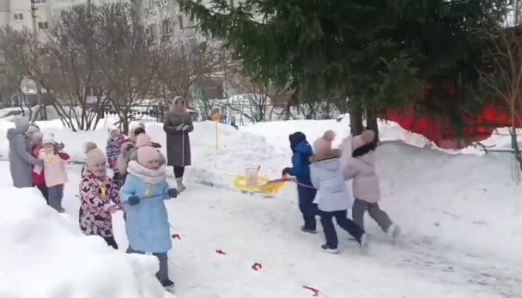

2 эстафета «Забрось обруч».
Дети стоят в колонне, рядом с ними лежат обручи. В 3х метрах стоят конусы на которые их нужно забросить. Дети по очереди бросают обручи и встают в конец колонны. Побеждает та команда, у которой будет больше заброшенных обручей. 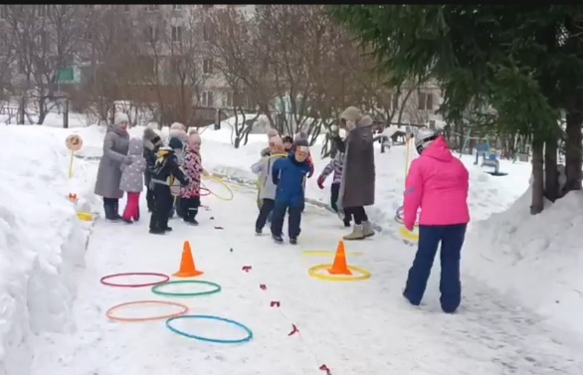
3 эстафета: «Сделай снеговика»
Видели мы все не мало, но такого не бывало
Чтоб из атрибутов в миг, получился снеговик.
Перед каждой командой лежит: 1-обруч большой; 2,3-обруч маленький; 4,5,6 – эстафетные палочки (для ведра); 7,8-2 гимнастические палки (руки); 9,10 – маленькие колечки (глаза); 11-конус (нос). По сигналу, дети, друг за другом передавая эстафету, держа в руках свой предмет, обегая конусы змейкой, НА ЗЕМЛЕ делают снеговика. Побеждает та команда, которая быстрей и правильно выполнит задание.
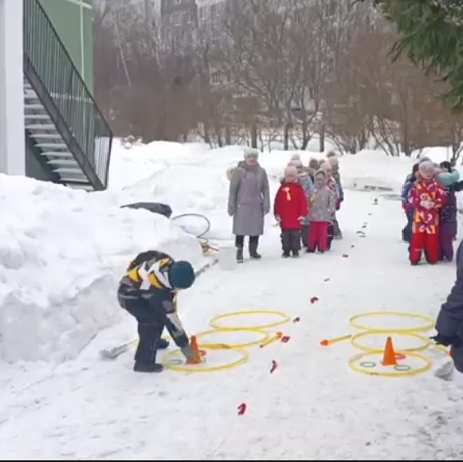
Медведь: Отлично, ребята, пришла пора немножко передохнуть и поиграть.
Игра: «Снег, лед, кутерьма»
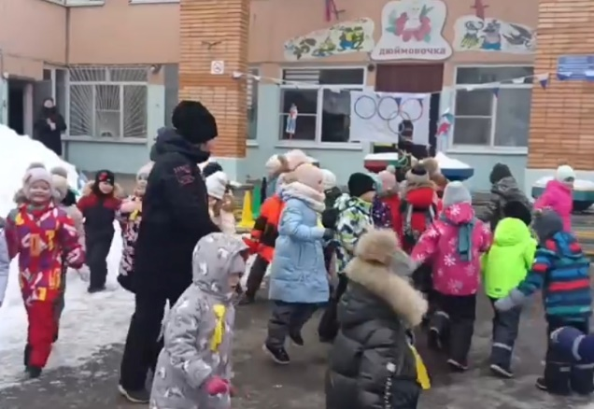

Ведущий: Молодцы, ребята! А теперь строимся ВСЕ ПО ГРУППАМ. Дети встают возле бордюров. Когда все будут готовы под музыку: «Трус не играет в хоккей» входит ХОККЕИСТ.
Хоккеист: Здравствуйте, ребята!
Дети: Здравствуйте!
Хоккеист: Вы меня узнали?
Дети: Да.
Хоккеист: Видел я, какие вы быстрые, ловкие, смелые.
Хоккеист: Девочки – внимание!
Мальчики – внимание!
Есть для вас еще одно,
Веселое задание.
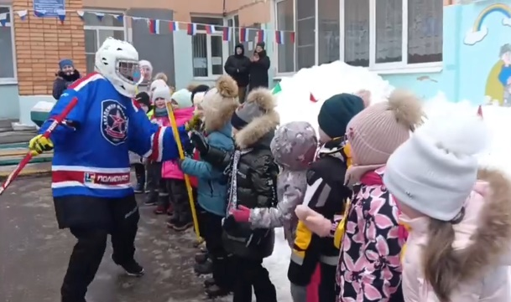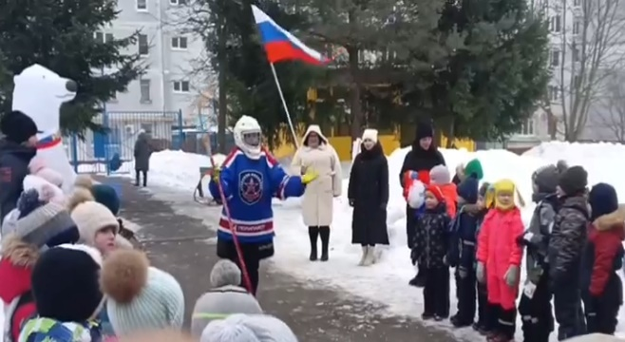

ЗАГАДКИ: Зимние виды спорта
- Во дворе с утра игра,
Разыгралась детвора.
Крики: «шайбу!», «мимо!», «бей!» -
Значит там игра - …….. (хоккей)
- Мчатся вниз по снежным склонам –
Очень мужественный спорт!
И поможет чемпионам
В этом спорте….. (Сноуборд)
- И в мишень спортсмен стреляет,
И на лыжах мчится он.
А вид спорта называют
Очень просто …… (биатлон)
- Две дощечки на ногах
И две палочки в руках.
Если мы дощечки смажем
- Снежный экстра-класс покажем!
Зимние рекорды ближе
Тем, кто очень любит ……. (лыжи)
- Кто на льду меня догонит?
Мы бежим вперегонки.
А несут меня не кони,
А блестящие …….(коньки)
- Есть они у детворы,
Лихо мчат меня с горы.
И Егорку, и Оксанку
По дорожке катят………(санки)
Хоккеист: Молодцы, ребята, все загадки мои отгадали.
Ведущий: Мы продолжаем наш праздник и я приглашаю на линию старта команды: «Вода» и «Комета». (дети встают на старт, а предыдущие команды становятся болельщиками)
Ведущий: А какая ж из команд самая сильная?
Ну, ребята, подтянись!
Друг за дружкой становись!
Раз, два, три - молодцы! (Дети строятся в 2 команды)
Хоккеист: 4 эстафета: «Хоккей»
Тех, кто смелей,
Кто быстрей и храбрей,
Приглашаем в игру
Под названьем «хоккей».
Участвуют две команды, у первых игроков клюшка и цветные мячи (у одной команды желтые, у другой красные). На другой стороне в воротах стоит хоккеист. По сигналу 1 игроки, затем 2, 3 и т.д от каждой команды, по очереди «змейкой» обводят мяч между конусами и стараются забить его в ворота, затем передают клюшку следующему игроку. (Хоккеист поддается, давая возможность забить ребятам, а медведь подбадривает ребят и т.д.)
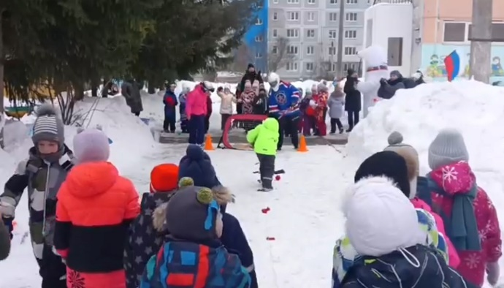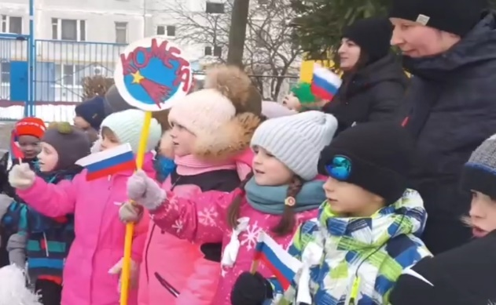

Ведущий: До чего же день хороший!
Катим комочки – комочки.
5 эстафета «Катание снежных комков» (фитболы).
Каждой команде дается по одному фитболу. Участники по сигналу катят снежный ком вокруг конуса. Выигрывает команда, которая быстрее прикатит ком.
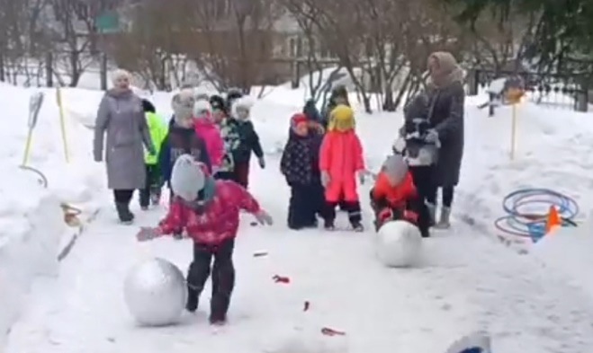

6 эстафета: «Гонки ватрушек»
Ведущий: Чтобы сильным быть и ловким,
Приступаем к тренировкам!
Дети разбиваются по силе и росту. Участники вместе с героями возят своего товарища на противоположную сторону, меняются местами и возвращаются обратно в команду. Затем выполняет упражнение вторая пара. Команда, закончившая первой – выигрывает.
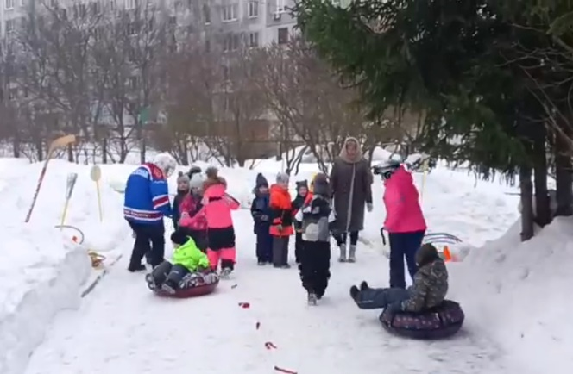
Ведущий: В мире нет рецепта лучше
Будь со спортом неразлучен,
Проживешь сто лет
Вот и весь секрет!
(Дети встают на порожках сада в соответствии с цветом конуса: «Огонь»-красный; «Вода»-синий; «Комета»-зеленый; «Молния»-желтый)

Подведение итогов, награждение победителей грамотами и дипломами!

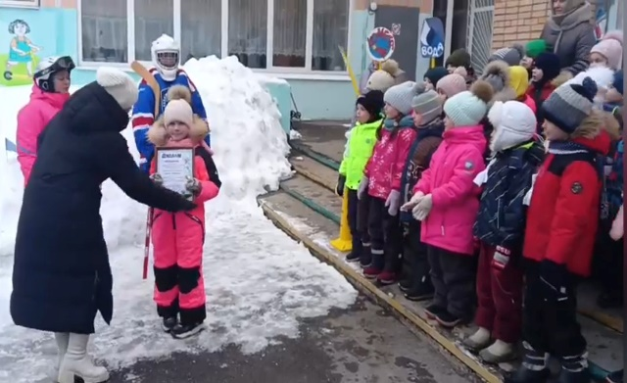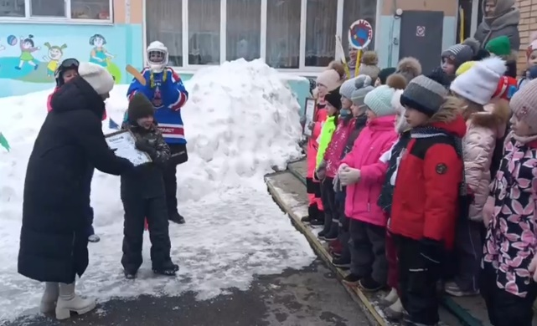

Медведь: Стоит вместе с ребятами, машет флагом.
Хоккеист: Молодцы, ребята! Вы были ловкими, смелыми, а самое главное дружными.
Ведущий: Вот таких здоровых и сильных ребят растит ваш детский сад!

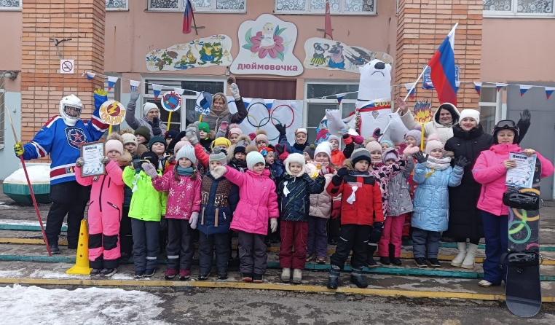
Совместное фото.

